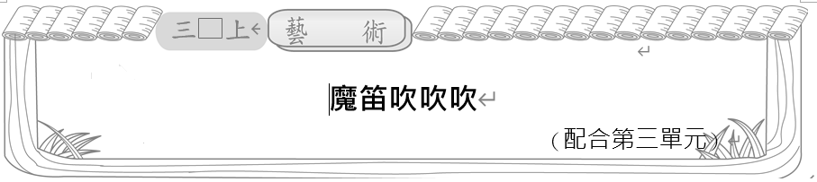
小朋友，請你根據樂譜，填上正確的指法，並跟著樂譜吹出美妙的樂音！
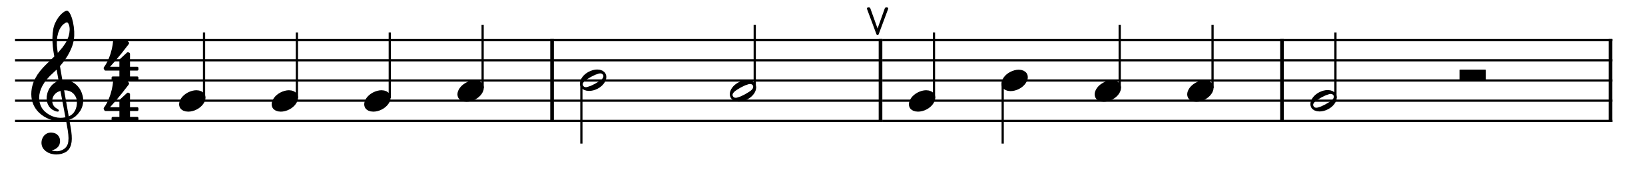

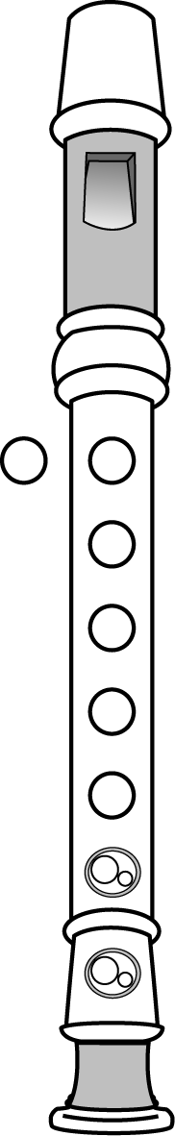
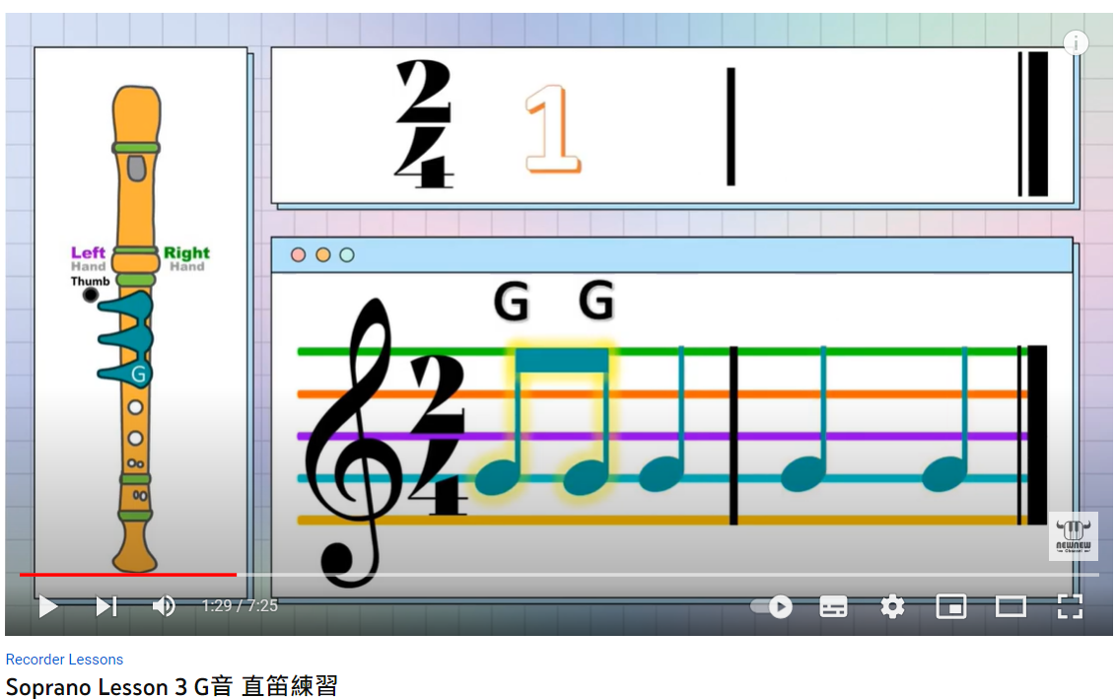 | 